Viernes
13
de mayo

Segundo de Primaria
Conocimiento del Medio

Cuidemos el sentido del olfato

Aprendizaje esperado: identifica los órganos de los sentidos, su función, y practica acciones para su cuidado

Énfasis: reconoce acciones para el cuidado del sentido del olfato.

¿Qué vamos a aprender?

Aprenderás a cuidar tu sentido del olfato, a través de aplicar diferentes acciones.

¿Qué hacemos?

En sesiones anteriores aprendiste lo importante que es el sentido del olfato, porque te previene de peligros e incluso te permite recordar sentimientos, emociones o personas con solo percibir ciertos olores, de ahí la importancia de cuidar el sentido del olfato.

¿Te imaginas qué pasaría si perdieras el sentido del olfato?

No podrías percibir el olor de todo lo que te rodea, por ejemplo, los alimentos ricos que te gusta comer, tampoco sabrías si algo se está quemando o si la leche que vas a tomar está descompuesta. ¡Sería muy triste perder un sentido tan importante!

Con lo que aprenderás en esta sesión, podrás contestar la página 137 de tu libro de Conocimiento del medio de segundo grado.

https://libros.conaliteg.gob.mx/20/P2COA.htm?#page/137

Recuerda que el órgano del sentido del olfato es la nariz, ahí es por donde percibes los olores. En sesiones anteriores viste que intentar identificar un olor por medio de la boca, sería realmente imposible, por ello ningún otro sentido podría sustituir al olfato.

Para que logres entender la importancia del olfato, te invio a que veas el siguiente video, en donde un otorrinolaringólogo, te explicara todo acerca de este sentido.

Pero espera, ¿Sabes que es un otorrinolaringólogo?

Es un médico especialista, que atiende enfermedades de los oídos, nariz y garganta.

Él te comentará acerca de la función el sentido del olfato. Pon mucha atención al doctor José Efraín Montiel.

- Consultemos un especialista.
https://youtu.be/ZzGpFbEIUWo

Que interesante es lo que comenta el Dr. José Efraín acerca de que, a través del sentido del olfato, es posible que percibas los olores que hay en el entorno, además, también explico que, en la nariz, hay un nervio olfativo encargado de mandar la información de lo que hueles al cerebro.

El sentido del olfato te permite reconocer olores que te pueden prevenir de algún peligro. Si identificas alguno, es importante que avises enseguida a algún familiar o persona adulta.

Se te recomienda tomar nota de todas las acciones que el Doctor José te irá mencionado, ya que te serán de gran utilidad para cuidar este sentido.

Observa la segunda parte del video del especialista.

- Acciones para el cuidado del sentido del olfato.
https://youtu.be/75DiakRLwdg

La primera acción, puede quedar de la siguiente manera:

Acudir con un médico especialista para prevenir alguna enfermedad.

Debes tomar en cuenta que, siempre es importante avisar a un familiar si sientes alguna molestia dentro de tu nariz, para que te lleve con el médico o con el especialista para darte el tratamiento adecuado; ya que podría ser una enfermedad que afecte tu sentido del olfato.

Continúa observando el siguiente video para que identifiques otra acción que te ayude a cuidar del sentido del olfato.

- Acciones para el cuidado del sentido del olfato.
https://youtu.be/mMm8GQEucII

Sobre la información que te acaba de dar el Doctor, puedes rescatar la siguiente acción.
No meternos objetos extraños a la nariz.

Esta acción es muy importante, pues si introduces un objeto a la nariz, corres el riesgo de que se quede atorado y el procedimiento para retirarlo, además de ser incómodo, podría causarte alguna lesión en tu sentido del olfato.

Cuando juegues debes ser muy cuidadosos y responsables de lo que estás haciendo, para que de esa forma no sufras ningún tipo de lesión. No olvides que siempre debes avisar a algún familiar si ocurre algún accidente. Si te quedas callado o callada, las consecuencias pueden ser graves.

Otra de las acciones que tiene que ver con el cuidado del sentido olfato, es la siguiente:

Evitar inhalar olores de alimentos o sustancias que irriten la nariz.

Algunos olores tan intensos como el de la pintura o el pegamento, pueden causar no solo daño al olfato, sino también otros malestares como dolor de cabeza, náuseas o mareos, por eso se debe de ventilar el espacio donde se use pintura, de esa forma niñas, niños y adultos estarán seguros.

Existen formas de identificar si anda algo mal con tu sentido del olfato, algunos síntomas pueden ser como picazón, secreción nasal, perdida del olfato o dificultad para respirar y uno de los principales, es el estornudo frecuente. Cuando eso pase, debes sonarte la nariz con cuidado. La forma correcta de limpiarte la nariz es “sonarla”, de manera suave y una fosa nasal a la vez, ya que, si se hace al mismo tiempo, la mucosa de la nariz puede subir al oído por la presión que se provoca al tapar las dos fosas.

A partir de esta explicación, puedes recuperar la siguiente acción para el cuidado de tu sentido del olfato.

Limpiar y sonar con cuidado la nariz, para no lastimarla.

Tratar con cuidado tu nariz, es fundamental para mantener sano tu olfato.

Ahora observa el siguiente video del especialista, José Efraín Montiel.

- Acciones para el cuidado del sentido del olfato.
https://youtu.be/On-zauTThMM

Realiza la siguiente actividad que tiene que ver con las acciones que puedes realizar para cuidar el sentido del olfato.

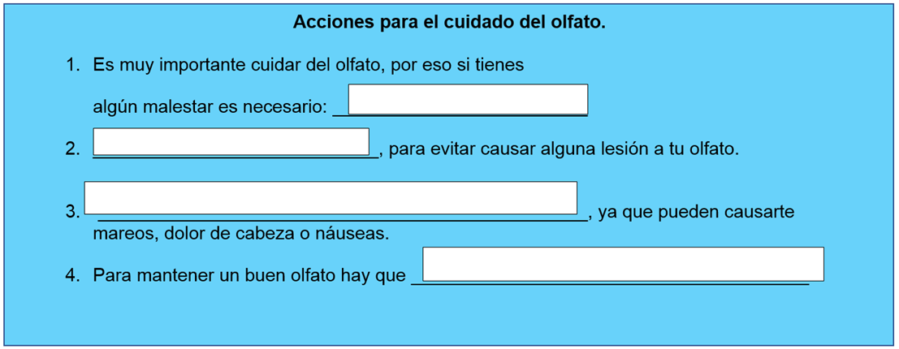

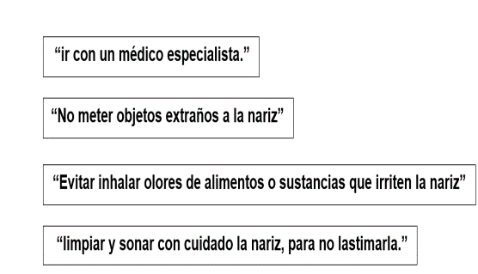

Te explicaré lo que tienes que hacer:

- En la imagen tienes algunas oraciones, con espacios en blanco.
- Esos espacios los completarás con la información que tienes a un costado.
- Lee con atención cada oración, para identificar qué falta para completar cada una de las acciones.

Cuando concluyas con la actividad, lee nuevamente el cuadro y compara tus respuestas.
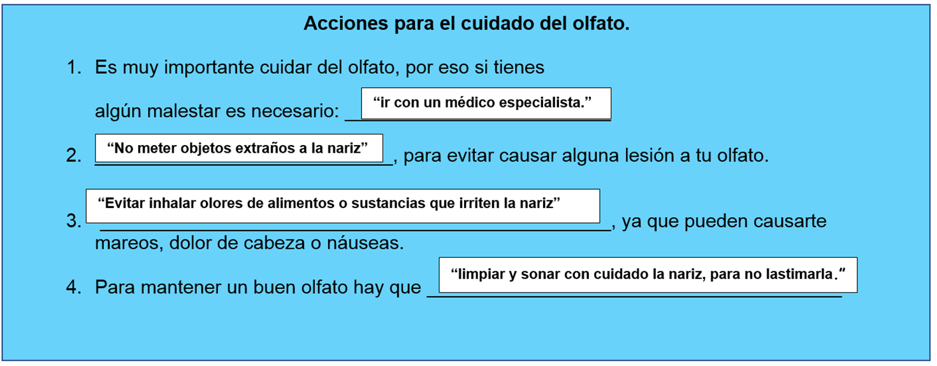
En esta sesión aprendiste que:

El olfato es un sentido que tiene funciones importantes, por lo tanto, debes protegerlo y cuidarlo para que su funcionamiento no se vea afectado.

Conociste algunas acciones como:

- Acudir con un especialista en caso de molestias o enfermedad.
- No meter objetos extraños a tu nariz.
- Evitar olores fuertes que irriten tu nariz.
- Limpiar y sonar con cuidado tu nariz para no lastimarla.

El reto de hoy:

Comenta con tus familiares lo que aprendiste en la sesión de hoy y proponles hacer una lista con más acciones que ayuden a cuidar el sentido del olfato, también te puedes apoyar de tus maestros.

Si te es posible consulta otros libros y comenta el tema de hoy con tu familia.

¡Buen trabajo!

Gracias por tu esfuerzo.

Para saber más:
Lecturas

https://libros.conaliteg.gob.mx/P2COA.htm

